

**Universidad tecnológica centroamericana**

**UNITEC**

**Generación de Empresas 1**

Lic. Leonardo Josue Rivera Betancourt

**Desing Thinjing**

**Integrantes:**

Karen Galo

Dulce Mejía

Nancy cruz

Leidy Mendoza

**Sección: 598**

**Tegucigalpa M.D.C. 22 de ago. de 18**

Contenido

Desing Thinking 4

Empatizar 4

Método de investigación Cualitativa 4

*Observar (Observa a tus usuarios y sus comportamientos sin entrometerte)* 4

Involúcrate (Entrevistas) 4

Entrevista con una psicopedagoga 6

Mira y escucha (la conversación y el engagement) 8

Grupos focales 8

Principales hallazgos del grupo focal con estudiantes de Unitec 8

Análisis del juego Stop con jóvenes universitarios 9

Análisis de juego Stop con niños con problemas de lenguaje 9

Definir 10

Problema y/o necesidad: 10

¿Es inspirador para el equipo? 11

Referencia Bibliográfica - Industria de juego móviles 11

¿Por qué los juegos para móviles son los más rentables? 11

Actualidad 13

Ranking The Seven Biggest Games Of 2018 15

Competencia 15

Stop o Basta 15

Fortaleza: 15

Oportunidades: 16

Debilidades: 16

Amenaza: 16

¿Capture las mentes y corazones de las personas que has estudiado? 16

Leyes Reguladoras y todo lo que puede beneficiar y perjudicar a nuestro proyecto. 17

Funcionalidades: 17

Derechos propios y de terceros 17

Menores 17

Licencia y condiciones de uso 17

Información y permisos 18

Markets de aplicaciones móviles 18

Política de Cookies 19

Informar al usuario 19

Publicidad 19

Idear 20

Solución 20

Producto - Stop The Game 20

FODA 20

Fortaleza: 20

Oportunidades: 20

Debilidades: 21

Antes del Desing Thinking 21

Descubrir áreas inesperadas de exploración creando mayor volumen y mayores opciones para innovar 21

Definición 21

Inspiración (Tendencias) 21

Evolución (Testeo prueba - error) 21

Validación (Desarrollo final) 21

5. Evaluar 21

Desing Thinking

Empatizar

Método de investigación Cualitativa

Utilizamos el **diseño centrado en el usuario** donde existe una necesidad latente y una demanda de calidad. En este cuadrante la innovación y generación de conceptos valiosos es lo más importante. Para lograrlo usamos el método de investigación cualitativo, donde se obtuvo información sobre gustos, intereses, necesidades y patrones de comportamiento de los usuarios, tanto de niños como jóvenes.

*Observar (Observa a tus usuarios y sus comportamientos sin entrometerte)*

Desde la infancia en todos los grados de la escuela y colegio jugamos el juego de Stop, analizando esto notamos el desperdicio de papel que se gastaba porque no es que se utilizaba toda la hoja. Por otro lado había muchas personas que no sabían diversas palabras que existían, por lo tanto vimos la necesidad de crear un juego no solo para diversión con amigos y familia, sino un juego donde también se pueda aprender, con los consejos de palabras nuevas que pudo haber dicho y definiciones sencillas. Para que los niños con problema de lenguaje puedan aprender a usar nuevas palabras en su vocabulario y puedan expresarse de una mejor manera.

Para empezar a comprender notamos el día que los estudiantes de nuestra universidad se quedaron dentro, cuando hubo un paro de transporte donde muchos no podían llegar a su lugar de destino porque no había paso. Mientras pasaban lo ocurrido los estudiantes jugaban con papel y lápiz Stop, un juego que la mayoría de las personas lo conocen por su diversión y competencia sana de conocimiento de palabras con una letra específica.

Involúcrate (Entrevistas)

*Se necesitó realizar entrevistas a expertos para entender más sobre el tema, en primer lugar fuimos donde un Ingeniero en Sistemas, un gamer donde se le hicieron varias preguntas sobre el tema, las cuales mostraremos a continuación:*

1. ¿Cuéntanos un poco de su experiencia?

Mi nombre es José Aceituno, soy Ingeniero en Sistemas, fui un año vocal y otro presidente de la asociación de la carrera, se hicieron varias actividades en el entorno de los videojuegos. Me gustan los videos juegos y he hecho distintos.

1. **¿Cuál ha sido su rol en los proyectos que ha realizado?**

El rol que he tenido haciendo video juegos son el diseño, animación, realidad virtual y hacer historia en el video juego. Planee diversas charlas y eventos sobre personas que podían realizar video juegos.

1. **¿Qué le motiva a trabajar en esta área sobre la creación de videojuegos?**

Básicamente a mí me gustan los video juegos y soy muy apasionado por ellos. Cuando se tiene el apoyo de las personas que nos rodean, uno ya puede crear sus cosas. Es emocionante que me pregunten como realice este juego, porque uno las contesta como si fuera el mayor interés. Me gusta más que las personas puedan cumplir sus sueños, yo pudiendo enseñarles y ver la alegría que ellos ya podrán realizar video juegos. Para que ellos puedan alcanzar sus metas y ver lo realizado por ellos mismos.

1. **¿Cuáles han sido los mayores desafíos que ha tenido al momento de desarrollar y distribuir video juegos?**

Los principales retos en el desarrollo que he tenido fue el diseño del personaje que fue lo que más se me dificulto al principio. En cuanto a la organización de los eventos el mayor reto fue como llegara las personas para que se llene el lugar, porque a pesar que haya gente de que está desarrollando juegos, pero no se llena un evento con solo gente que está desarrollando. También se necesita personas que estén interesados a ver los eventos para que los desarrolladores se den a conocer a nuevas personas.

No he tenido la posibilidad de hacer el hackaton en grande porque, no he podido, patrocinios para premios, gente interesada en apoyar este rubro. Aquí en Tegucigalpa no se apoyó tanto como en San Pedro Sula, aquí no hay mucha motivación para las personas puedan ir a dichos eventos.

1. **¿Cuál es el proceso para realizar video juegos?**

Hay muchas personas que dicen que quisieran hacer video juegos, lo primero que se debe tener es el interés de realizarlo. Depende el juego que se haga, hay juegos que tiene ciertas historias, otros no son de historia, sino para diversión. Los programas que utilizo con varios, motores o angens, para desarrollar videojuegos. Ahora hay paquetes donde ya están hecha partes del videojuego como una plantilla para solo modificarlos. Programas como unity el cual les recomiendo para el uso de la app, real angen, gamemaker, arpgmaker.

1. **¿Ha jugado algún tiempo en su vida el juego de Stop? ¿Qué le parece el juego? ¿Ha encontrado una aplicación de este juego?**

Sí, es entretenido, lo jugué en la infancia y de vez en cuando en una aplicación con un amigo.

1. **¿Qué opina de llevar este juego a una aplicación?** (Considerando que también queremos ayudar a personas que tengan problemas de lenguaje especialmente los niños. Durante el juego, si ellos se equivocan, poner sugerencias de la manera correcta que se escribe la palabra, forma correcta y como se escribe. Queremos también agregarle audio para que la app pueda decirle al niño la forma correcta de decir la dicha palabra.)

Considero que aunque haya un juego de Stop que indicaba ya las categorías, uno de usuario nos las puede elegir y también solo se podía jugar con una persona más. El cual es una debilidad que ustedes la pueden hacer oportunidad. Lo tradicional del juego Stop en papel se juega no solo con una persona sino con un grupo de amigos para ver quien obtenía más puntos. Sería bonito verlo funcionar.

1. **¿Que nos recomendaría como grupo para desarrollar este proyecto?**

La idea ya la tienen, la estructura, tienen que tener el diseño de cómo quieren la app que se vea, tendrán que desarrollar por medio de motores la aplicación, estos son bien intuitivos, el no tener un programador no significa que ustedes no puedan. Es más, aquí hay un gamer que realiza video juegos que se llama Homero Borjas que él no es un Ingeniero en Sistemas, sino que es un abogado y desarrolla videojuegos porque le gusta y tiene una historia muy bonita. A el nadie le enseño, sino que él aprendió probando como en puit en tweet que solo se tenía que mover el mouse, donde se daba un clic a algo y salía otra pantalla con una imagen diferente, ahora él es bien exitoso. Tendrán que investigar un poco de programación al momento de realizar el app.

Sería mejor que los usuarios elijan las categorías que quieran de una variedad de categorías que ustedes ofrecerían. Ahora hablando de la parte social, la parte del audio y ayuda a personas con problemas de lenguaje; considero que está muy buena la idea, solo que eso seria los segundo que harían con la app, primero enfóquense en realizar la app a personas generales y después le van a agregando modificaciones para ayudar a dichas personas.

Entrevista con una psicopedagoga

Donde se le hicieron varias preguntas sobre el tema, las cuales mostraremos a continuación:

1. **¿Cuéntanos un poco de su experiencia con niños que tienen problemas de lenguaje?**

Mi nombre es Sarah Ocon, soy Licenciada en Psicopedagogía, estudie en Guatemala, todo mi primer año fue de la parte clínica, donde trabajamos con niños con diferentes casos. Me regrese a Honduras para apoyar a Honduras con mis conocimientos, logre poner la clínica con mi hermana. Tenemos dos años de tener la clínica y trabajar con niños. Atendemos niños con dislexia, déficit de atención, discapacidades intelectuales.

1. **¿Qué le motiva a trabar en esta área con los niños?**

Desde que estaba en el colegio me di cuenta de la importancia de la educación en los niños. Para un país es muy básico, me daba tristeza ver a niños de la calle que no podían salir adelante porque no tiene oportunidades y me gustaba la mente humana. Una amiga me aconsejo estudiar la carrera, cuando averigüé bien de que se trataba la carrera me gusta mucho, sobre todo porque es de ver la parte neurológica de aprendizaje y todos los procesos.

1. **¿Cuáles han sido sus mayores desafíos trabando con niños con problemas de lenguaje y aprendizaje?**

Cada niño es diferente, no solo es el niño y su dificultad, sino son todas sus circunstancias. A un niño le puede afectar su familia, escuela, amigos, esto aparte del problema que tiene. Una de las cosas más difíciles fue justo personalizar, uno no puede hablar de la dislexia en general, porque a unos les va a costar leer más, o escribir más, o en algunos casos ambas cosas, es difícil no generalizar. También lograr transmitir un mensaje para que esa persona aprenda. Uno de los casos más difíciles que tuve fue de una niña que tenía síndrome de Turner, que no tuvo una buena educación y tenía escasos recursos y no podía hablar. Y no sabíamos que tanto entendía, entonces para que ella hiciera algo, teníamos que agarrarla, moverle los brazos, los pies, en el momento que quería ir al baño no sabía ni como decirle, pero ni con gestos. Entonces se hacía pipi en el suelo. Lograr transmitir y que esa persona entienda lo que uno quiere enseñar, llegar a ese nivel, para poder llegar a esa raíz donde origina su problema.

1. **¿Hablando del proyecto de clase, conoce el juego de Stop?** Queremos realizar una app en el que no solo se puedan divertir los niños sino también aprender. Mediante consejos de palabras nuevas, significados, la forma correcta de cómo se escribe. Que existen otras palabras que ellos pudieron haber utilizado.

Me parece muy positivo porque es un juego bien sencillo y se divierten, requiere cierto esfuerzo de memoria, para recordar palabras que inicien con la letra indicada. Los niños juagando este juego aprenden mayor fluidez para saber que palabras usar, y saber hacerlo de una manera rápida ya que es una competencia sana. Es un filtro donde solo se puede pensar en esa categoría y solo con esa letra. Me parece fantástico porque es un juego entretenido y divertido, pero también esta aliado en el aprendizaje lo que cual es muy buena idea.

Mira y escucha (la conversación y el engagement)

Grupos focales

Principales hallazgos del grupo focal con estudiantes de Unitec

Se realizó un grupo focal con alumnos de UNITEC, donde había diversas carreras. Aquí hicimos unas cuantas actividades, como preguntas sobre la app, jugamos e interactuamos. Detallaremos lo que se analizó en el grupo focal.

1. **¿Qué tipo de aplicaciones de juegos les gusta?**

Trivia, porque se aprenden cosas nuevas.

Acción, porque me gusta ser un personaje dentro del juego.

Juegos de Instagram, un buen lugar para mostrar juegos.

1. **¿Alguno de ustedes ha jugado Stop?**

Sí, todos lo conocen y lo han jugado con compañeros de la escuela, de la manera tradicional en papel.

1. **¿Ha descargado una app del juego de Stop antes?**

No, ni sabíamos que existían. Pero sería muy útil de ver de estar jugando en papel, sería más emocionante jugarlo con todos mis amigos en el celular.

1. **¿Qué categorías les gustaría que tuviera la app del juego Stop?**

Nombre, apellido, color, fruta, color, país, cosa, animal, equipos de futbol, canción, etc.

1. **¿Si realizamos la app del juego de Stop ustedes estarían dispuestos a descargarla?**

Si y si es buena, hasta la promocionaríamos.

1. **¿Les parece que el juego en la app de Stop aparte de ser divertido, también ayudara a niños con problemas de lenguaje?**

Si, fuera algo diferente de divertirse y aprender.

Análisis del juego Stop con jóvenes universitarios

Notamos que todos los estudiantes de diferentes carreras habían jugado antes el juego, quizá jamás lo habían entre ellos. Pero al momento de jugar ellos ya conocían el juego y jugaron como si lo habían jugado anteriormente juntos. Los que nos indica que este juego si es muy conocido, todos ellos tienen descargado al menos un juego en su celulares. No tienen el de Stop por lo que jamás habían escuchado que existía una app del juego y aparte que el juego que existe es muy complicado, por lo que no tiene mucho marketing boca a boca.

Cuando les preguntamos las categorías que desearan, nos dimos cuenta que ellos ya tienen sus favoritas, por lo que ellos fueron los que eligieron al momento del juego. Entonces a los usuarios en la app van a preferir que ellos decidan las categorías de varias opciones y no el app. Les preguntamos si estarían dispuestos a descargar el app de Stop y dijeron que si, así que lo que haremos serán estrategias para lograr que los usuarios conozcan del nuevo juego. También les gustó la idea que aparte de ser un juego muy entretenido y divertido, este pueda ayudar a personas con problemas de lenguaje.

Análisis de juego Stop con niños con problemas de lenguaje

Cuando se jugó con los niños en la clínica de la psicopedagoga, notamos diversas actitudes en ellos.

* Una niña, cuando empezaban el juego, miraba a diversos lados para ver que con que letra iniciaba el objeto que ella veía.
* Otra niña, cuando empezaban el juego, lo primero que hacía era poner por ejemplo si la letra era C, ponía la letra C en todas las categorías si saber que palabra escribir en ellas.
* Un niño, cuando la letra era O, ponía animales con hormiga, país con Honduras; esto indica que no sabía que esas palabras tenían una H antes de la vocal.
* Otro niño, se inventaba palabras porque no sabía que palabra poner con esa letra.
* Al momento de llenar categorías de países, ponían continentes o departamento.
* Habían niños que se distraían fácilmente.

Se notaron confusiones en las letras: H, G, J. también con las letras: S, C, Z, X.

Definir

Problema y/o necesidad:

**1.** Notamos que en un mundo tecnológico, hemos dejado atrás los juegos tradicionales con los cuales crecimos, este juego es uno de ellos. Tradicionalmente utilizábamos un lápiz y papel y se creaba un ambiente de diversión, pero a la vez existía una competencia sana. “El ser humano por naturaleza siente la necesidad de relacionarse, ser parte de una comunidad, de agruparse en familias, con amistades o en organizaciones sociales” (Oviedo, 2012)[1]

Las nuevas generaciones tienen una mayor dificultad en crear relaciones más cercanas con sus familiares y amigos, esto se debe a que el tiempo en familia o entre amigos se ha perdido o cada uno está en una actividad diferente. Existe esa necesidad de crear amigos y gracias a las redes sociales los tenemos, pero además hay que trabajar en esas relaciones para que se conviertan en lazos de amistad más fuertes y que perduren.

Si analizamos las necesidades de la pirámide de Maslow, con este juego logramos satisfacer la necesidad de afiliación que es crear lazos de amistad más sólidos, ser parte y participar en un grupo o comunidad. Otra necesidad que satisface este juego es el reconocimiento, que abarca lo social, es aumentar la confianza, el respeto y el afecto entre la familia o miembros de un grupo. (Escuela de Organización Industrial, 2012)

**2.** Además queremos encontrar una solución que ayude a las personas con problemas de lenguaje, ya que no existe una herramienta que les sirva como terapia para superar este problema de una forma divertida y a la vez desarrollando habilidades lingüísticas.

¿Es inspirador para el equipo?

Si es muy inspirador para todas las integrantes del grupo, porque nace de una idea divertida, y es un juego que todas conocemos y lo hemos jugado, y nos trae buenos recuerdos, además que otras personas pueden jugarlo con mayor facilidad ya que no necesitaran escribir las categorías una por una, sino que la aplicación en sí, hace todo el trabajo y el usuario solo se preocupa por llenar lo que se le pide y concentrarse en ganar.

Por otra parte, este juego ha marcado nuestra niñez, y para que no se pierda la escencia queremos mejorarlo o mejor dicho implementarlo a la nueva realidad, y qué mejor usando un aplicación que permita que todos los que lo jugábamos y los que lo jugarán se sientan cómodos y pasen un momento ameno.

Referencia Bibliográfica - Industria de juego móviles

Hoy en día los videojuegos generan mucho más dinero que el cine, y cada lanzamiento es un evento a nivel mundial, y las descargas y ventas se hacen en cuestión de horas. Pero no siempre fue así. El primero en generar mucho dinero y ventas y que da origen a la industria tal y como lo conocemos, es el juego Odyssey, creado en 1966 por Raph Baer, un juego tan sencillo y divertido que incluso se sigue jugando a día de hoy. El éxito del juego fue tremendo, hubo muchas copias y todo el mundo quería unirse al éxito. Algo así como Facebook actualmente. Nacía una industria, Que daría vida a Nintendo, Sega, Atari, XBox, PlayStation y muchos otros.

Los juegos para móviles han hecho que este entretenimiento llegue a todo tipo de públicos. Y es que hoy en día, hablar de la industria de los videojuegos no es hablar solamente de horas dedicadas en casa frente a la videoconsola o delante del ordenador, sino que es **hablar de gente de todo tipo de edad y condición social** jugando en sus aparatos diversidad de juegos de todo tipo mientras espera su transporte o está en una fila enorme en el supermercado, banco, tiendas o en cualquier lugar donde sea necesario esperar.

¿Por qué los juegos para móviles son los más rentables?

En la actualidad la mayoría disponemos de un Smartphone que nos permite realizar infinidad de funciones como, en este caso, jugar a videojuegos. Personas de todas las edades han sucumbido a algún título dentro del catálogo, lo que ha supuesto para el sector de móviles la oportunidad de alcanzar a muchos jugadores potenciales a los que no podría llegar si éstos no adquirieran una consola o un ordenador gaming. En este sentido, el público es mayoritario en el mercado de juegos móviles y eso ha terminado derivando en que esta clase de títulos generen más beneficios que los videojuegos convencionales. *Según un estudio de SuperData Research* en 2016 los juegos para móviles han generado 41 billones de dólares de beneficios, un 18% más de lo que ingresaron el año anterior, superando al resto de plataformas.

El éxito de los juegos móviles viene influenciado por **un menor coste en su desarrollo**, lo que genera una mayor curva de beneficios, aunque los estándares de inversión en el desarrollo de estas apps cada vez están más en línea con lo que se invierte en la producción de los videojuegos más caros de la industria. Lo que también influye es que conceptualmente, los juegos móviles no requieren de tanto tiempo y esfuerzo como los más tradicionales: en argumento, en apartado artístico, sonoro e, incluso, en marketing.

Muchos se cuestionan como un juego para móviles de descarga gratuita puede generarle tantos beneficios a la compañía que lo desarrolla. Más allá de los anuncios publicitarios, en la inmensa mayoría de los casos estos títulos contienen en su interior micro-pagos que ayudan a los jugadores a **conseguir más complementos dentro del juego para, o bien avanzar más deprisa, o bien obtener mayores recompensas sin la necesidad de pasarse demasiadas horas jugando.** Este tipo de prácticas provocan el llamado ***pay-to-win*** que se traduce en **“pagar para ganar”,** que se refiere a aquellos jugadores que obtienen ventaja sobre el resto gracias a los **micro-pagos**, siendo mejores dentro del juego que aquellos que no deciden gastarse dinero. En este sentido, las 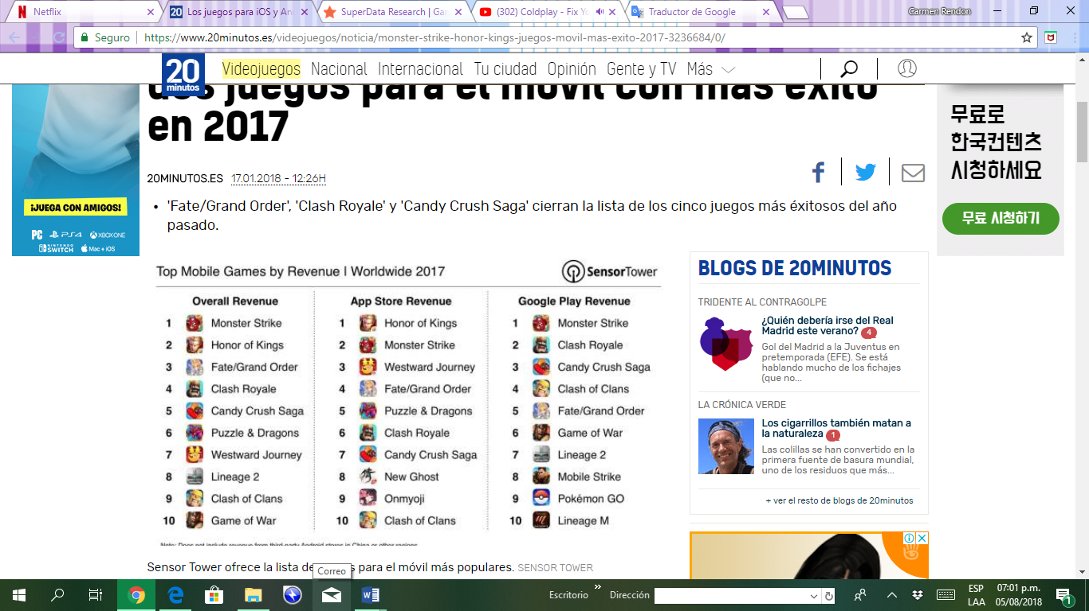transacciones generan el grueso de los ingresos para los desarrolladores. (Garcia, 2016)

2017 fue el año más grande para los juegos digitales y los medios interactivos. El nuevo paisaje de juegos digitales multiplataforma y el continuo crecimiento de nuevos segmentos como el esports, el contenido de video de juegos y la realidad virtual han llevado a un mercado dinámico que no muestra signos de desaceleración. Pero al igual que con todos los mercados en crecimiento, la necesidad de datos e información es excelente.

Compañías como Supercell, creadora de Clash of Clans regularmente anuncian ingresos multimillonarios sin la ayuda de nuevos títulos.

Hay más paridad entre las plataformas, con el fenómeno de 2018 Fortnitehaciendo una transición sin fricciones a los teléfonos inteligentes y las tabletas a través de Unreal Engine. A pesar de que actualmente solo está disponible en iOS, la versión móvil de Fortnite ya está generando más de un millón de dólares por mes para Epic.

Actualidad

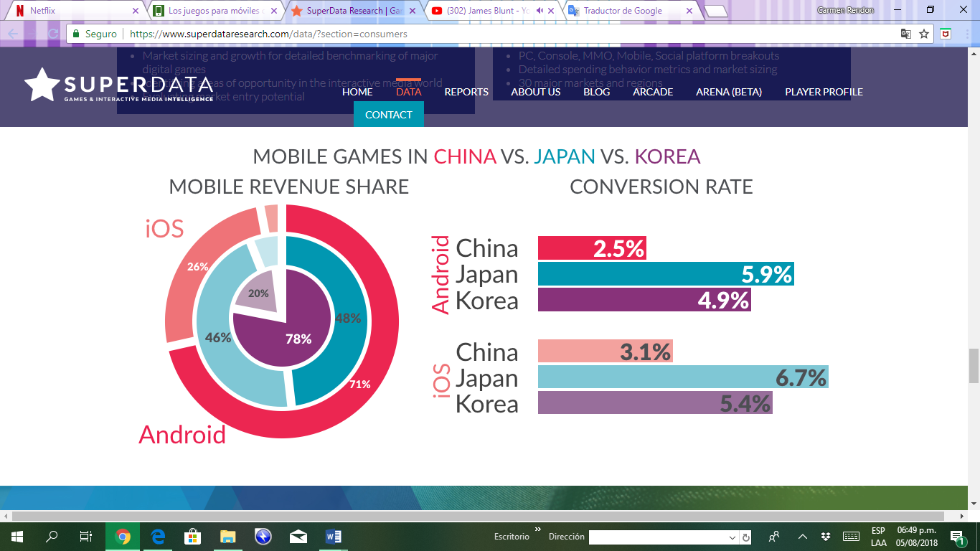

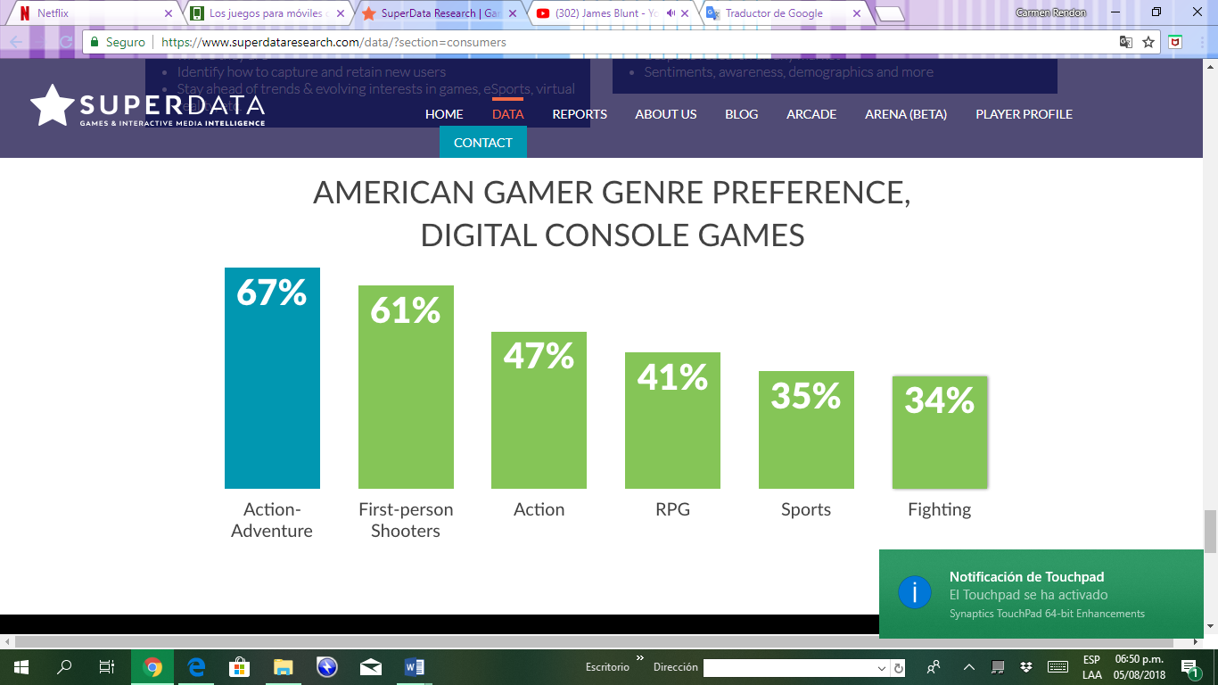

(Superdata Games and Interactive Media Intelligence, 2018)

Para 2020, el mercado de realidad virtual valdrá 8 veces más de lo que era en 2016. $14.5B para ser precisos. Este año, el mercado emergente crecerá a $ 7.7 billones considerables, impulsado en gran medida por el hardware, y el software tendrá su base. Como parte de la investigación dorada de SuperData sobre los juegos digitales y el mercado de medios interactivos, nuestra realidad única y patentada, la realidad aumentada y la investigación de realidad mixta cubren todos los aspectos de esta nueva tecnología, desde juegos hasta cuidado de la salud y aplicaciones empresariales.

Con un 2017 verdaderamente impresionante en los libros, el mundo de los videojuegos ahora espera un 2018 con una lista aún más ajustada de títulos gigantes para mantenernos entretenidos a través de lo que sea que este mundo cada vez más estresante parezca estar listo para tirarnos. El espacio de la consola es fuerte, con un conmutador ascendente de Nintendo que une la completamente madura Xbox One y la PS4, y los mundos de la PC y los juegos móviles tampoco están en mal estado. Hay una cantidad de títulos masivos que caen en picada sin importar lo que le interese, y lo que sigue es una lista completamente arbitraria de lo que llamo los títulos más importantes de 2018.

Ranking The Seven Biggest Games Of 2018

**Harry Potter: Wizard's Unite:**

**Red Dead Redemption 2**

**PUBG:**

**The Last of Us Part 2**

**God of War**

**Anthem**

**Sea of Thieves** (FORBES, 2018)

Competencia

Existe varios tipos de juegos de Stop, pero nuestra competencia más fuerte es Stop o Basta. Otros juegos que se encontraron en Play Store, les falta trabajar en la parte de diseño, algunos solo están disponibles en otros idiomas y tienen demasiadas categorías como “nombre de medicina”, en las cuales la mayoría de la gente no sabe qué llenar. A continuación, les detallamos nuestra principal competencia:

Stop o Basta



Fortaleza:

* La app existe por más tiempo
* Se puede jugar solo o en pareja
* Se puede girar la ruleta
* Tiene corrector, si una palabra se escribe mal
* Tienen vidas y monedas
* A los usuarios les aparece los resultados anteriores.

Oportunidades:

* Hay opción de sortear las categorías.
* Tienen un menú con un perfil que da opción a invitar amigos
* Los usuarios pueden obtener monedas viendo anuncios

Debilidades:

* No se puede elegir las categorías, las elije la app.
* Hay categorías muy específicas que no existen palabras para de todas las letras del abecedario.
* El juego no tiene sonido
* Salen muchos anuncios en medio del juego, no tienen un control de anuncios
* No tiene la emoción del juego tradicional porque solo se puede en parejas y solo se invita a que descarguen la app, no a jugar.

Amenaza:

* Que exista una app mejor

¿Capture las mentes y corazones de las personas que has estudiado?

Gracias al método de empatizar, mediante un grupo focal y poniendo literalmente a jugar a niños con problemas de aprendizaje, pudimos darnos cuenta que de verdad disfrutaban del juego y socializaban entre si, entonces si podemos decir que captamos su atención y sus corazones porque estaban pasando un rato agradable y pudieron olvidarse un rato de todo lo demás.

Los más entusiasmados fueron los adolescentes y jovenes adultos, ya que mientras jugaban se mostraba un interes en el juego, y estaban pendientes de quien seria el ganador, pero a la misma vez existia un ambiente de amistad y compartian tiempo juntos entre amigos, al final la competencia solo se queda en una palabra porque concecutivamente cada jugador tieme oportunidades de recuperarse y ganar. En ocasiones uno de los jugadores hasta copiaba a su compañera de al lado sus respuestas y todos se molestaban pero a la misma vez se reian porque sabian que al final solo es un juego entre amigos para pasarla bien.

Leyes Reguladoras y todo lo que puede beneficiar y perjudicar a nuestro proyecto.

A la hora de desarrollar aplicaciones móviles debemos tener muy en cuenta los aspectos legales. Haciéndolo podremos evitar sanciones y también proteger nuestra app y nuestro trabajo como programadores.

Funcionalidades:

Hay que tener muy en cuenta las cosas que podemos hacer y las que no desde la app. Siempre tenemos que utilizar medios lícitos, por lo que debemos tener claro que lo que no se pueda hacer offline o mediante campañas de marketing tradicional, no se podrá hacer desde nuestra app.

Derechos propios y de terceros

Contar con las respectivas licencias de los recursos que utilicemos es de primordial importancia, ya sean librerías de programación, bases de datos, elementos gráficos, melodías, textos, etc. Siempre leer las condiciones para evitar problemas ya que en algunas ocasiones esos recursos excluyen el uso comercial y no podríamos utilizarlos en el desarrollo de aplicaciones.

Menores

Los problemas en esta materia se derivan especialmente con las apps que van dirigidas a un **target de menores de 14 años**, como juegos o aplicaciones educativas. Este colectivo es un grupo especialmente cuidado por la legislación de consumidores y usuarios. En tema de derechos de imagen como en protección de datos. También hay que tener muy presente que un problema de esta índole afectaría muy negativamente a la reputación de la aplicación si este tema se gestiona mal legalmente.

Licencia y condiciones de uso

Antes que nada, debemos desarrollar licencias de uso y condiciones que el usuario deba aceptar para poder hacer uso de la App. En las condiciones legales deberemos hacer una adecuación a la normativa y poder eximirnos de cuantas responsabilidades podamos, para que después no puedan reclamarnos por el mal uso que se hagan de ellas.

Si su adecuación a la realidad de la aplicación y su ajuste a la GDPR para apps móviles son los adecuados, serán la mejor defensa posible en caso de cualquier posible reclamación. Por ello, su aceptación previa por el usuario es imprescindible, por lo que habrá que dedicarle el tiempo que haga falta para tenerlo todo bien atado.

Información y permisos

Al tratarse de aplicaciones que se instalan y ejecutan en dispositivos móviles, resulta aún más importante ser claros y explícitos al solicitar permisos al usuario. Muchas veces la aplicación móvil va a necesitar acceder a los contactos de la agenda o a contenidos del móvil, ya sea por cuestión de pagos, cesión de datos o instalación de cookies o simplemente compartir contenidos.

Es sobre todos estos aspectos en que el usuario ha de ser informado y deben ser validadas por el mismo de forma sencilla y lo más clara posible antes de su instalación con la opción de cambiar de opinión o configuración en caso de que lo necesite el usuario de la app.

Markets de aplicaciones móviles

Los grandes markets, sean para el sistema operativo que sea, son los que mandan en última instancia y a la hora de comercializar nuestra aplicación móvil. En general tienen condiciones estrictas para permitir a las apps el acceder al público y vender.

Algunos aspectos como las comisiones que se deben pagar por el e-commerce desde la app, o los contenidos prohibidos, los avisos específicos, las condiciones técnicas, por poner ejemplo, deben ser estudiados al detalle para evitar problemas una vez acabemos de desarrollar aplicaciones móviles.

Con todo, no hay que olvidar que los mercados son soberanos sobre las apps a vender. Por lo que siempre es posible que, incluso cumpliendo todo lo que solicitan las condiciones en el momento de colgar la app, estas condiciones cambien y nos encontremos con que la aplicación queda fuera de disponibilidad para nuevos usuarios. Es conveniente pues desarrollar la aplicación de forma que su modificación no sea especialmente compleja para poder volver a subirla conforme a las condiciones más recientes.

Política de Cookies

La necesidad de aceptación de las cookies es tan importante en páginas web como en dispositivos móviles a la hora de descargar aplicaciones móviles. Dependiendo del tamaño de la pantalla de los dispositivos móviles, se debería de hacer un aviso informativo con la información básica sobre qué son las cookies, la finalidad de éstas, quien las instala y como rechazarlas.

Esta breve información que redirija al usuario a la información completa con tos aspectos que exige la ley de política de cookies. Un buen ejemplo de buena práctica que puede servir para advertir de la instalación de cookies es el que vemos en la imagen.

Informar al usuario

Una gran parte de las aplicaciones móviles pueden ser consideradas como “servicios de la sociedad de la información”, aunque solamente sea por la publicidad que contienen. Por eso es que hay que cumplir con las obligaciones que la legislación implica para estos servicios. La principal obligación más fácil de cumplir en este sentido sea la de informar a los usuarios de los aspectos marcados por la ley, lo que puede hacerse a través de textos de las condiciones legales, o en secciones comúnmente denominadas “acerca de” o “quiénes somos”.

Estos apartados proveen al usuario de información respecto a los creadores y quiénes hay detrás de las aplicaciones móviles. Incluye aspectos como el nombre y dominio de la empresa, los datos de inscripción del Registro Mercantil, NIF, la adhesión a códigos de conducta, etc.

Publicidad

La monetización de la mayoría de las aplicaciones gratuitas puede provenir de distintas técnicas, algunas más lucrativas que otras. Siempre es recomendable escoger un sistema en función de las utilidades y los tipos de aplicaciones móviles.

Sin embargo, por regla general está cada vez más extendido el uso de publicidad para generar los ingresos. Aunque es totalmente lícito que una app incluya publicidad, ésta deberá aparecer siempre identificada como tal para evitar posibles problemas. (Yeeply, 2014)

Idear

Solución

Producto - Stop The Game

Para satisfacer la necesidad de afiliación y reconocimiento de las nuevas generaciones, sobre todo para fomentar la interacción entre amigos y familia, además ayudar a las personas que tienen problemas de lenguaje, se decidió crear Stop The game, tradicionalmente Stop se juega con lápiz y papel, no obstante, para solucionar estos problemas se decidió hacer una app de este juego.

Stop The Game es un juego para todas las edades, en la cual las personas escriben nombres, apellidos, frutas, canciones… que empiecen con una letra determinada. Los jugadores compiten por escribir correctamente más palabras, es el que gana. En total son tres rondas, al iniciar cada partida se jira una ruleta y al detenerla esta selecciona una letra, que será la letra inicial de todas las palabras a escribir durante esa ronda. En cada ronda se selecciona una letra diferente.

Regla: Los jugadores escriben las palabras en las correctas categorías y cuando un de ellos completa las categorías, él o ella debe presionar la palabra Stop. En cada ronda se selecciona una letra diferente. Si más de una persona tiene una palabra, estos tienen 50 puntos. Si nadie más tiene esa palabra, se obtiene una puntuación de 100.

FODA

Fortaleza:

* Se podrá jugar en pareja o en grupo
* Se apretará un botón de STOP para parar la ruleta
* Tiene sonido para una mejor experiencia de usuario
* Será fácil de jugar y usar

Oportunidades:

* Los usuarios podrán elegir las categorías que deseen jugar.
* Ayudará a niños con problemas de lenguaje
* Ayudará el medio ambiente

Debilidades:

* Estamos en inicio de lanzamiento

Antes del Desing Thinking

No se tenía una idea clara de que hacer en el prototipo, una por falta de conocimiento y estudio de nuestros usuarios.

No se estaba seguro si el juego Stop The Game tendría la demanda que se esperaba, de hecho fue sorprendente cuando todos los integrantes del grupo focal conocieran el juego y les emocionara.

Descubrir áreas inesperadas de exploración creando mayor volumen y mayores opciones para innovar

Bueno en el juego tradicional son 5 rondas, pero nosotros por cuestión de tiempo se van a jugar y definir el ganador en tres rondas, así pueden jugar más rondas y haber más ganadores. Además en los juegos de Stop que han desarrollado la competencia, estos solo se pueden jugar entre parejas. Un punto negativo es que dice las categorías por determinado y no permite cambiarla o seleccionar las que el usuario desee. Además ninguna la ha hecho completamente inclusiva, al hacerla para personas con problemas de lenguaje.

Prototipar

Definición

Inspiración (Tendencias)

Evolución (Testeo prueba - error)

Validación (Desarrollo final)

5. Evaluar

Evaluar te da la oportunidad para aprender sobre los usuarios y las posibles soluciones

1. Oviedo, C. (2012). Obtenido de Escuela de Organizacion Industrial: